Tổng hợp các trang web lưu trữ dữ liệu trực tuyến miễn phí tốt nhất hiện nay
Ngày nay, nhiều người dùng và doanh nghiệp có xu hướng giảm nhu cầu phụ thuộc vào phần cứng và cơ sở hạ tầng tốn kém bằng cách để file và ứng dụng lên đám mây. Với vô số nhà cung cấp lưu trữ đám mây, bạn cần phải cẩn thận để chọn nhà cung cấp đáp ứng lượng lưu trữ và băng thông tối đa với mức chi phí thấp trong khi vẫn giữ an toàn dữ liệu cho bạn. Bài viết này sẽ giới thiệu cho các bạn những lựa chọn lưu trữ đám mây hàng đầu. Tất cả đều cung cấp tùy chọn miễn phí và trả phí, cho phép bạn dùng thử trước khi quyết định trả tiền.
1. Dropbox.com
Dropbox - nhà cung cấp dịch vụ lưu trữ đám mây kỳ cựu - cung cấp dung lượng miễn phí 2GB ít ỏi nhưng bạn có thể tăng lên 16GB bằng cách liên kết Dropbox với mạng xã hội và giới thiệu bạn bè tham gia dịch vụ.

Đăng ký gói doanh nghiệp Dropbox cho phép người dùng cộng tác và cung cấp cho mỗi người dung lượng không giới hạn trong tài khoản Dropbox cá nhân. Ngoài ra, bạn còn sở hữu các tính năng nâng cao để khôi phục file và tiện ích cho Gmail. Giá cho gói doanh nghiệp bắt đầu từ khoảng 12,50 USD cho mỗi người dùng cho một tháng hoặc bạn có thể dùng thử miễn phí trong 30 ngày.
Dung lượng miễn phí: 2GB
Ưu điểm:
- Có ứng dụng di động cho các thiết bị.
- Không giới hạn kích thước file tải lên khi sử dụng phần mềm dành cho máy tính để bàn.
- Tính năng chia sẻ file và thư mục cho tất cả mọi người.
- Dễ dàng theo dõi các file và thư mục chia sẻ.
- Ứng dụng để bàn dành cho Windows, Mac và Linux.
- Có thể giới hạn băng thông upload/download khi chuyển file.
Nhược điểm:
- Tính năng chia sẻ thư mục sẽ bị hủy kích hoạt nếu lưu lượng vượt quá 20GB một ngày.
2. Google.com/drive/
Google Drive là lựa chọn “bản năng” của người dùng thiết bị Android vì nó được tích hợp sẵn nhưng người dùng các nền tảng khác cũng đánh giá cao nó vì dung lượng lưu trữ miễn phí khổng lồ. Bạn có thể lưu trữ các bức ảnh với độ phân giải cao trên thiết bị điện thoại với ứng đi kèm Google Photos và sử dụng bộ ứng dụng văn phòng của Google (nay được biết đến là G Suite).
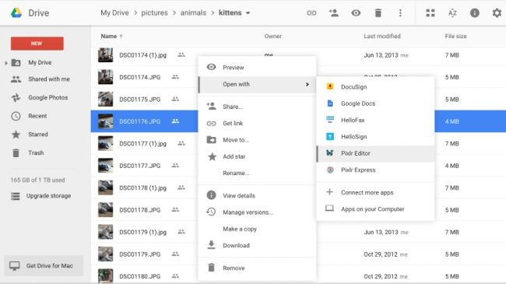
Nhược điểm của dịch vụ lưu trữ đám mây này là giao diện web không dễ sử dụng mặc dù người dùng Windows và Mac có thể dễ dàng tải ứng dụng để bàn bằng tính năng kéo và thả file.
Dung lượng miễn phí: 15GB
Ưu điểm:
- Người dùng có thể dễ dàng quản lý thông qua ứng dụng Google Drive trên Android và iOS.
- Tính năng theo dõi hoạt động cho phép người dùng theo dõi các thay đổi thực hiện trên các file.
- Bạn có thể chia sẻ file với nhiều người và hợp tác chỉnh sửa file cùng một lúc.
Nhược điểm:
- Các file chuyển đổi có giới hạn kích thước.
- Giao diện web không dễ sử dụng.
Xem thêm:
3. Mega.nz
Với dung lượng lưu trữ miễn phí hòa phóng và giao diện kéo thả đơn giản, Mega sử dụng tên miền thuộc New Zealand là một trong những dịch vụ lưu trữ đám mây tốt nhất. Nó có một ứng dụng di động, cho phép người dùng tải file, hình ảnh cũng như đồng bộ với máy tính để bàn.
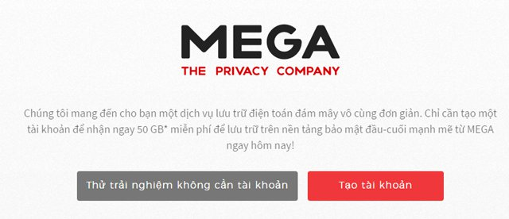
Mega khẳng định tất cả dữ liệu được lưu trữ trên đám mây của họ sẽ được mã hóa trên thiết bị của bạn trước khi đến máy chủ của công ty.
Dung lượng miễn phí: 50GB
Ưu điểm:
- Dung lượng lưu trữ miễn phí lớn.
- Có thể chia sẻ thư mục công khai.
- Hỗ trợ tải nhiều file và thư mục ở định dạng ZIP.
- Tải cả thư mục lên sử dụng trình duyệt web.
- Có thể kiểm soát tốc độ tải lên thông qua trình duyệt web.
- Mức độ bảo mật cao.
- Ứng dụng đồng bộ hóa là nguồn mở.
Nhược điểm:
- Giới hạn băng thông 10GB (tải lại sau 30 phút).
4. Onedrive.live.com
OneDrive (trước đây là SkyDrive) được tích hợp vào File Explorercủa Windows 10. Dịch vụ lưu trữ này rất thuận tiện cho những ai nâng cấp lên hệ điều hành mới nhất của Microsoft.
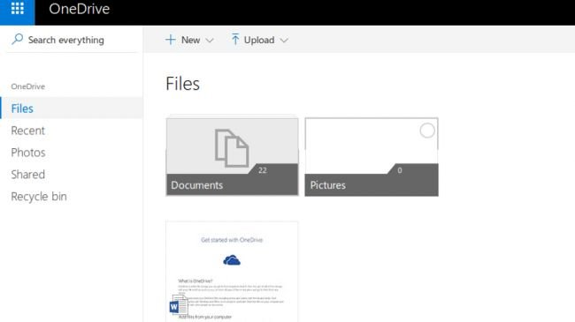
Ứng dụng Photos của Microsoft cũng sử dụng OneDrive để đồng bộ ảnh trên tất cả các thiết bị. Nó có một ứng dụng cho thiết bị Android và iOS và thậm chí có cả ứng dụng trong App Store cho người dùng Mac.
Dung lượng miễn phí: 5GB
Ưu điểm:
- Dễ dàng chuyển thư mục và file.
- Có thể truy cập file dễ dàng từ thiết bị iOS hoặc Android.
- Bạn có thể thiết lập quyền chỉ được xem hoặc chỉnh sửa file.
- Được Microsoft hỗ trợ và lý tưởng cho người dùng Windows.
- Có tính năng khôi phục file.
Nhược điểm:
- Chỉ có 5GB dung lượng miễn phí.
5. iCloud.com
Nếu muốn sao lưu iPhone của mình lên iCloud, bạn sẽ cần nhiều hơn 5GB miễn phí Apple cung cấp cho bạn nhưng so với các đối thủ cạnh tranh thì giá iCloud hợp lý hơn cả.
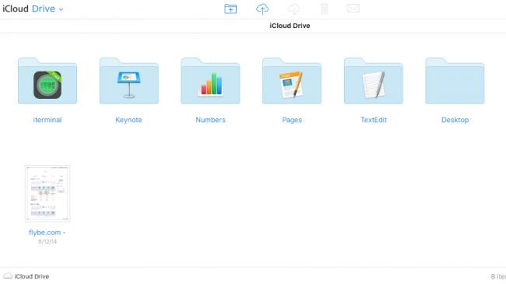
Ứng dụng Mac Finder tích hợp iCloud Drive để bạn có thể lưu trữ bất cứ file nào bạn muốn. Các tài liệu được tạo trong bộ ứng dụng văn phòng iWork cũng được lưu trên iCloud và có thể đồng bộ với các thiết bị khác. Người dùng Windows cũng có thể đồng bộ dữ liệu bằng iCloud Drive nếu sử dụng ứng dụng chính thức của nó và truy cập ứng dụng iWork trên trang web iCloud.
Dung lượng miễn phí: 5GB
Ưu điểm:
- Tích hợp chặt chẽ với nền tảng của Apple.
- Giá dịch vụ hợp lý.
Nhược điểm:
- Chỉ cung cấp 5GB bộ nhớ miễn phí.
6. Box.com
Box trước đây là Box.net là dịch vụ lưu trữ đám mây, cung cấp 10GB miễn phí cho mỗi người dùng. Nó có tính năng chỉnh sửa và tải tài liệu Microsoft Office lên tài khoản online. Bởi vì Box đã có được một thời gian, nên nó được nhiều ứng dụng hỗ trợ như Google Docs và Office 365. Ứng dụng Box Sync có trên trang tải dành cho Mac và Windows. Ngoài ra nó cũng có ứng dụng dành cho thiết bị Android.
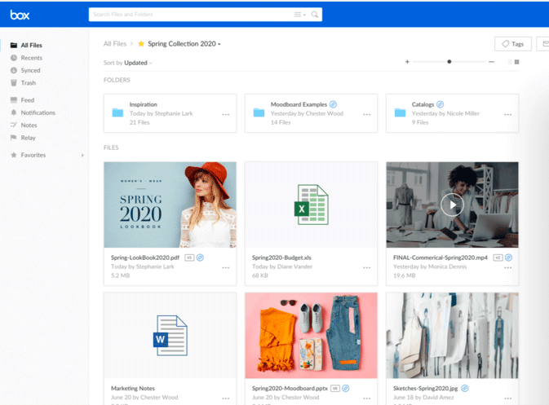
Trang web của Box hiện có vẻ đang đẩy mạnh gói đăng ký doanh nghiệp của nó khi click vào Sign up sẽ dẫn bạn đến trang giá. Bạn sẽ chi trả 15 USD cho một người dùng để sở hữu các tính năng cộng tác tiên tiến và dung lượng lưu trữ không giới hạn.
Dung lượng miễn phí: 10GB
Ưu điểm:
- Tìm kiếm tức thì tất cả các file lưu trữ từ ứng dụng di động và phần mềm dành cho máy tính để bàn.
- Tải nhiều ảnh và video từ thiết bị di động.
- Tải về toàn bộ thư mục chia sẻ ở định dạng ZIP.
- Bạn có thể ghi chú bên cạnh file.
- Bạn có thể chia sẻ file và thư mục cho những người không có tài khoản Box.
- Bạn có thể tạo tài liệu Google Docs và bảng tính ngay trong Box.
Nhược điểm:
- Giới hạn tải file lên không quá 250MB.
- Không đặt mật khẩu bảo vệ file chia sẻ.
- Các tính năng tiên tiến chỉ có ở bản trả phí.
7. Nextcloud.com
NextCloud không phải là nhà cung cấp lưu trữ đám mây trực tuyến, nhưng cung cấp phần mềm miễn phí để tải xuống và cài đặt dịch vụ lưu trữ đám mây trên máy chủ của riêng bạn. Sử dụng máy chủ trên mạng gia đình để lưu trữ đám mây nhanh hơn rất nhiều. Bạn cũng có thể bật tính năng mã hóa và đảm bảo thông tin không bao giờ rời khỏi mạng gia đình của bạn.
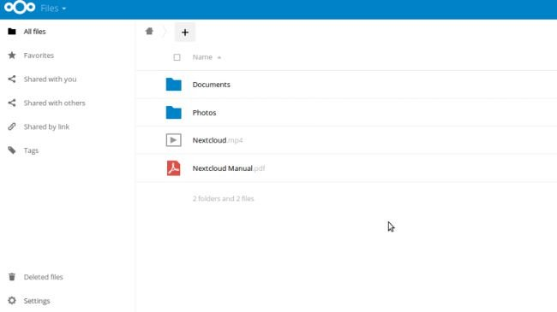
Nếu không có máy chủ hoặc ít kinh nghiệm IT, bạn thậm chí có thể mua một NextCloud Box được cấu hình sẵn từ trang web đi kèm với một ổ cứng 1TB và hoạt động với Raspberry Pi rẻ tiền để đồng bộ dữ liệu của bạn.
Miễn phí cài đặt và sử dụng, tự lưu trữ nên giá cả khác nhau tùy thuộc vào nhu cầu của mỗi người.
Ưu điểm:
- Giải pháp tự lưu trữ sáng tạo.
- Điều chỉnh tủ khóa đám mây theo nhu cầu của bạn.
- Thiết lập được định cấu hình sẵn.
8. IDrive.com
IDrive cung cấp đồng bộ liên tục các file của bạn, thậm chí trên ổ đĩa mạng. Giao diện web hỗ trợ chia sẻ file qua email, Facebook và Twitter. Những người coi trọng bảo mật sẽ rất vui khi biết rằng file đã xóa trên máy tính của họ sẽ không tự động xóa khỏi máy chủ, do đó bạn không cần lo mất dữ liệu khi vô tình xóa thứ gì quan trọng.
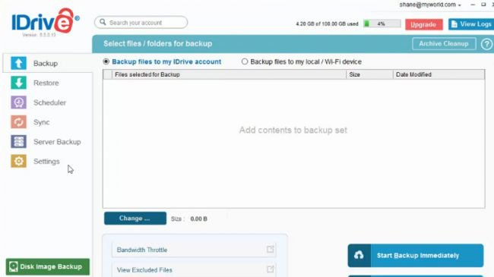
IDrive cũng cung cấp IDrive Express, một dịch vụ gửi ổ cứng vật lý cho những ai mất hết dữ liệu để có thể khôi phục nhanh chóng tất cả các file đã sao lưu.
Dung lượng miễn phí: 5GB
Ưu điểm:
- Giải pháp lưu trữ mở rộng, đồng bộ trên ổ đĩa mạng.
- Nhiều tùy chọn chia sẻ file.
- Dịch vụ IDrive Express rất tiện dụng nếu bị mất dữ liệu.
Nhược điểm:
- Ưu đãi miễn phí chỉ cung cấp cho bạn 5 GB.
9. pCloud.com
Mặc dù dịch vụ lưu trữ đám mây này áp dụng giới hạn băng thông, nhưng không giới hạn về kích thước file có thể tải lên vì vậy nó thích hợp cho việc tải các file phương tiện lớn.
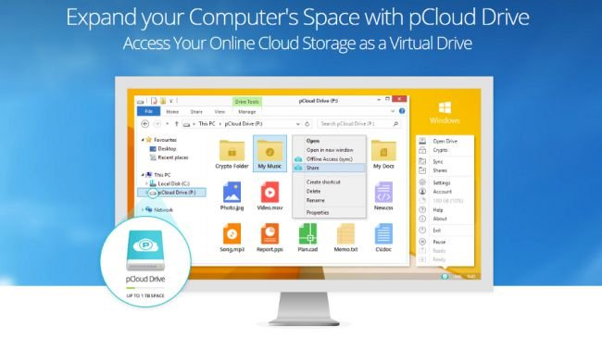
pCloud có sẵn cho tất cả các nền tảng máy tính và di động, người dùng có thể truy cập thông qua trang web. Công ty được đăng ký ở Thụy Sỹ, nơi có luật bảo mật mạnh mẽ nên bạn không cần phải lo lắng về vấn đề riêng tư. Bạn có thể trả 4,99 USD/tháng cho pCloud Cryto để khóa các file cá nhân với mật khẩu. Gói dịch vụ trọn đời 500GB với giá 175 USD, 2TB với giá 350 USD.
Dung lượng miễn phí: 20GB
Ưu điểm:
- Tải toàn bộ thư mục thông qua trang web.
- Không giới hạn kích thước file tải lên nên thích hợp cho việc tải file lớn.
- Dễ dàng lọc tất cả các file theo thể loại như hình ảnh, âm thanh, video, tài liệu, v.v...
- Tùy chọn tải file lên tài khoản thông qua URL chia sẻ.
- Kết nối với tài khoản thông qua WebDaV.
- Truy cập thư mục ưa thích nhanh chóng.
- Tùy chọn kích hoạt tự động tải ảnh, video lên ứng dụng di động.
- Chia sẻ file với những người không sử dụng pCloud.
Nhược điểm:
- Không thể đặt mật khẩu cho file chia sẻ.
10. Mediafire.com
Mediafire là một trong những dịch vụ lưu trữ online phổ biến, cung cấp 50GB lưu trữ miễn phí và dễ dàng tải và xem file của bạn trên bất cứ thiết bị nào.
Mediafire cung cấp 10GB miễn phí khi đăng ký tài khoản. Bạn có thể kiếm thêm dung lượng bằng cách giới thiệu bạn bè, đăng liên kết Mediafire lên mạng xã hội hoặc tải ứng dụng của nó.
Dung lượng miễn phí: 10GB
Ưu điểm:
- Có thể tải file lớn lên đến 25GB.
- Không giới hạn băng thông.
- Bạn có thể dễ dàng chia sẻ file và thư mục cho bất cứ ai.
- Ứng dụng dành cho máy tính để bàn và smartphone.
Nhược điểm:
- Bạn phải đăng nhập vào tài khoản của mình một năm một lần để tránh bị khóa tài khoản.
- Trang web có nhiều quảng cáo.

